得分 | 教师签名 | 批改日期
课程编号： IB00124



深圳技术大学实验报告

课程名称： 微机原理与接口技术实验
实验名称： 系统认知及内存扩充实验
班 级： 22物联网3班
指导教师： 曹建民、梅逢城
报 告 人： 郭颖 学号： 202200501121
合 作 者： 郑妙玲 组号：
实验地点： C1-302
实验时间： 2024 年 5 月 22 日 星期 三
提交时间： 2024.5.22

- 实验目的
①掌握 DVCC-88JB 教学系统的基本操作。
②了解仿真环境和集成开发环境。
③了解内存扩充的方法，熟悉静态 RAM 读写数据编程方法。

- 实验过程记录及分析
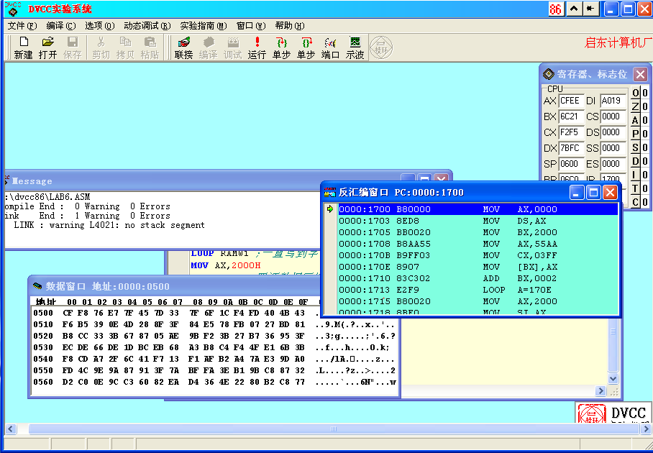
反汇编窗口截图

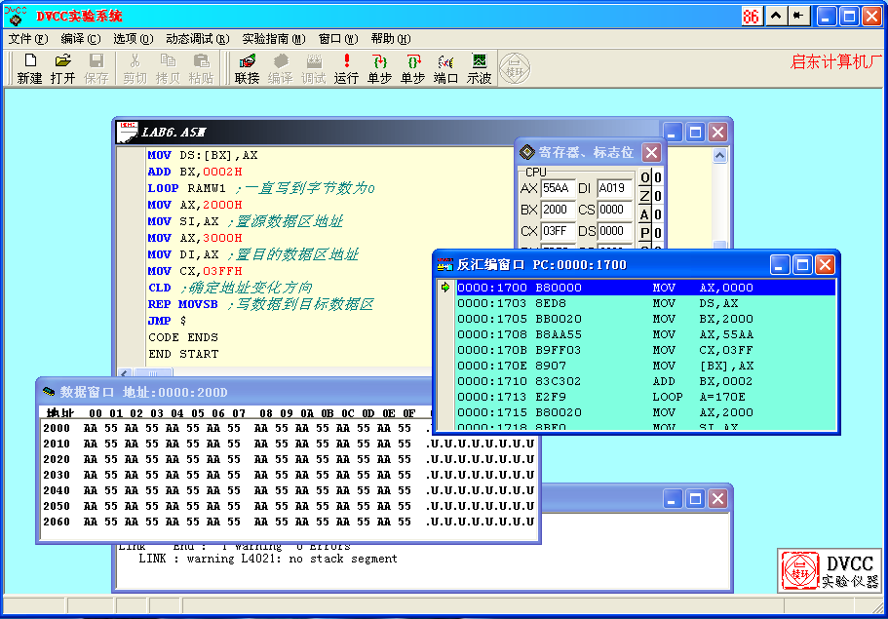
对指定地址区间的RAM(2000H~23FFH)先进行写数据55AAH

- 实验箱系统用了两片62256 静态RAM（单片256Kbit）构成了系统的64KB基本内存，构成系统地址范围为00000H~0FFFFH。 已知系统地址总线为A0~A19，数据总线为D0~D7；静态RAM 62256的地址线为BA0~BA14，片选信号为 ~CE (低电平有效)，数据总线为BD0~BD7。请画出该二片62256与系统的连接情况。
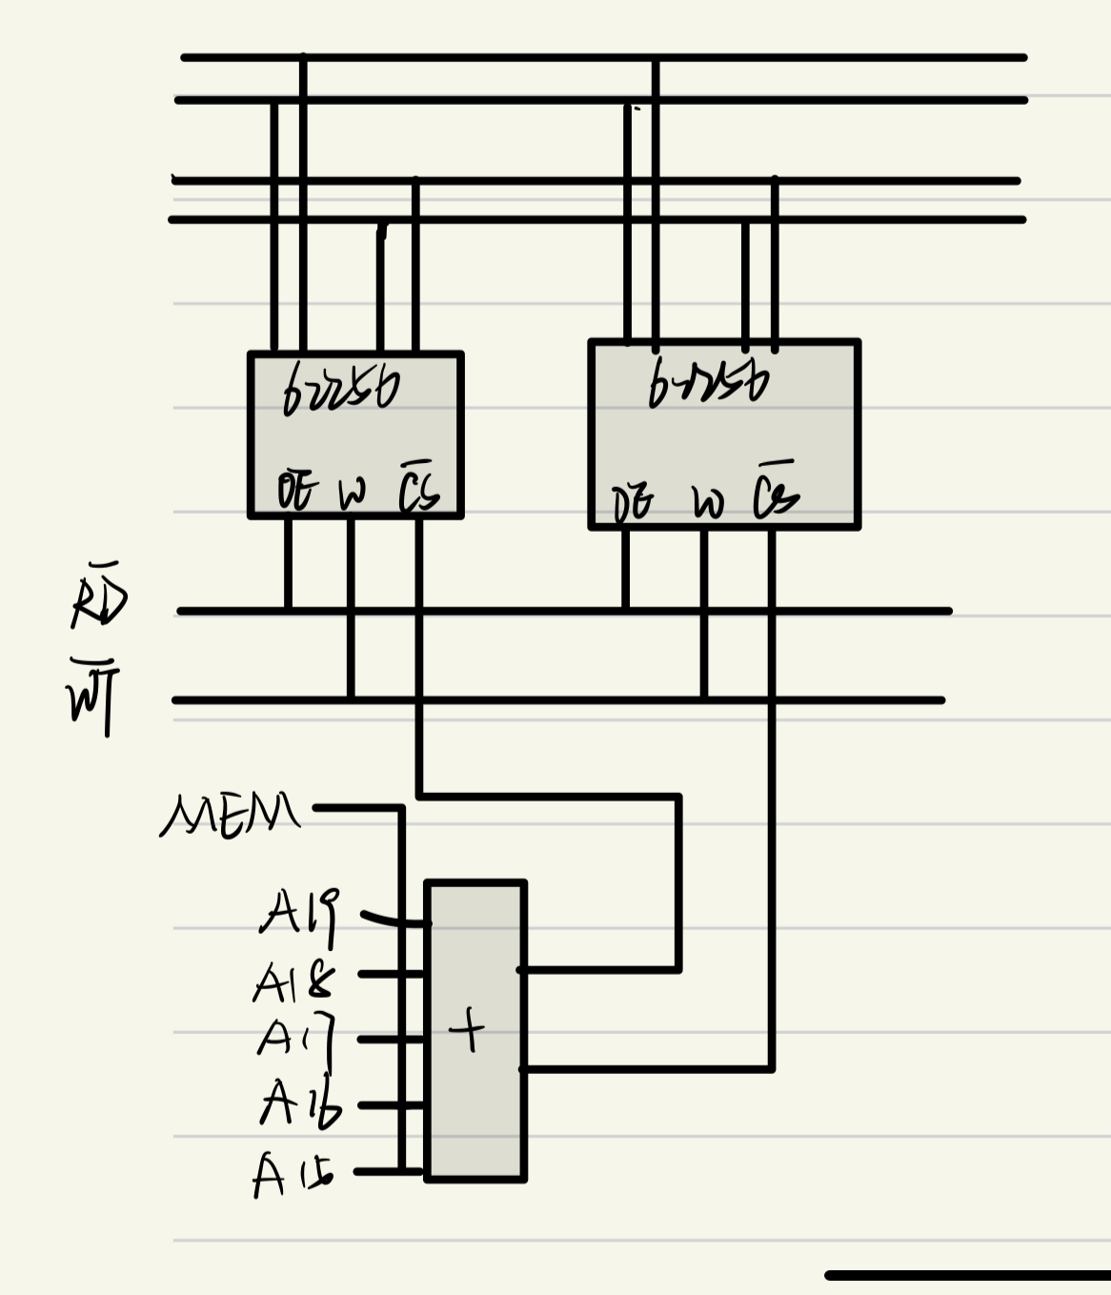

- 实验箱系统另外配置了一片64KB的EPROM 存放系统程序和实验程序，配置后构成的系统地址范围为 F8000H~FFFFFH（占32KB，对应该片64KB的EPROM高地址部分8000H~FFFFH的32KB存储单元）。 已知系统地址总线为A0~A19，数据总线为D0~D7；EPROM的地址线为DA0~DA15，片选信号为 ~E (低电平有效)，数据总线为DD0~DD7。请画出该片EPROM与系统的连接情况。

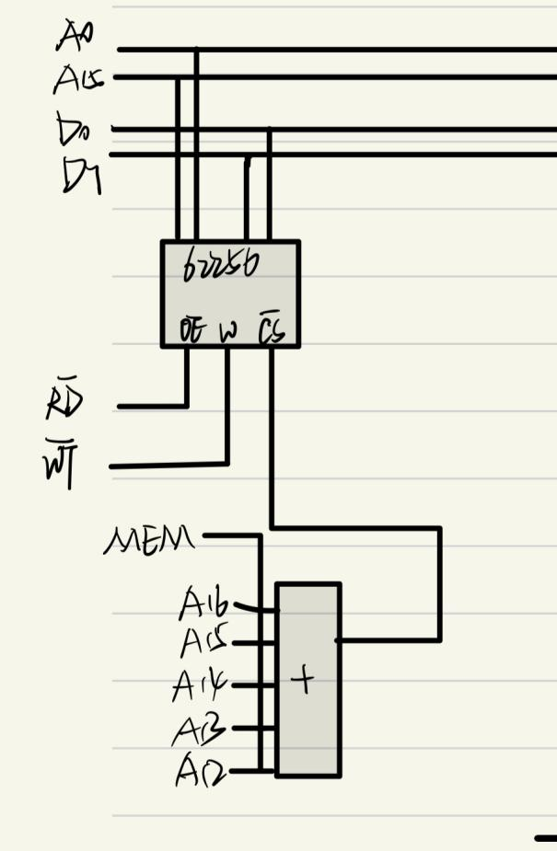
- 联机操作程序运行结束后，3000H~37FDH是否都为55AA，如果不是请说明原因，并给出两种修改方法使3000H~37FDH都为55AA。
答：从33FF开始不是55AA。因为我们将其内容读出再写到3000H~33FFH中，33FF往后未写入55AA。
修改方法：
编写程序：将遍历指定的内存地址范围，并将每个地址的内容设置为55AA。
ORG 3000H
START:
MOV CX, 07FDH ; 设置循环计数器，07FDH = 37FDH - 3000H + 1
MOV SI, 0 ; 设置源索引寄存器
LOOP_START:
MOV [SI], 55AAH ; 将55AA写入当前地址
INC SI ; 增加地址指针
LOOP LOOP_START ; 循环直到CX为0
HLT ; 停止执行

使用调试工具修改：启动调试器，使用命令E来编辑内存内容，输入起始地址3000H，然后逐个输入55AA，直到37FDH。

- 单机模式下记录如下表格。
- 寄存器内容显示与修改
 | 修改前查看原始值 | 修改后查看的修改值
AX | 55AA | 0001
BX | 2000 | 0002
- 贮存单元显示与修改
 | 修改前查看原始值 | 修改后查看的修改值
0000:2000 - 0000:2001 | 55AA | 1111
0000:2002 - 0000:2003 | 55AA | 1111
0000:3000 - 0000:3001 | 55AA | 1111
0000:3002 - 0000:3003 | 55AA | 1111
0000:27FC | AA | 11
0000:27FD | 55 | 11
0000:33FD | 55 | 11
0000:33FE | AA | 11
- 单步运行
寄存器 | AX | BX
运行后结果 | 55AA | 2000
- 断点运行
内存地址 | 0000:2000 | 0000:2001 | 0000:2002 | 0000:2003 | 0000:27FC | 0000:27FD
运行后结果 | AA | 55 | AA | 55 | AA | 55
- 连续运行
内存地址 | 0000:3000 | 0000:3001 | 0000:33FD | 0000:33FE
运行后结果 | AA | 55 | 55 | AA

- 单机模式下EW，ER，ST，GO指令分别对应DEBUG环境下的哪些指令。
答：
EW：这代表Edit Word。在DEBUG中，可以使用E命令来编辑内存中的字。
ER：这代表编辑寄存器Edit Register。在DEBUG中，R命令用于查看和修改寄存器的内容。
ST：这代表单步执行程序。在DEBUG中，对应T命令。
GO：这代表连续执行程序。在DEBUG中，G命令用于执行程序。

- 实验总结
本次实验利用了DVCC系统和仿真环境，学习了静态RAM变成方法，加深了我对汇编语言的认知和熟练度。

指导教师批阅意见：

成绩评定：

预习  （10分） | 实验分析  （40分） | 实验报告  （50分） | 报告整体  印 象 | 总分

注：成绩评定的内容可根据实际情况进行调整。

